Kat. parcela 3395 KO Mišići

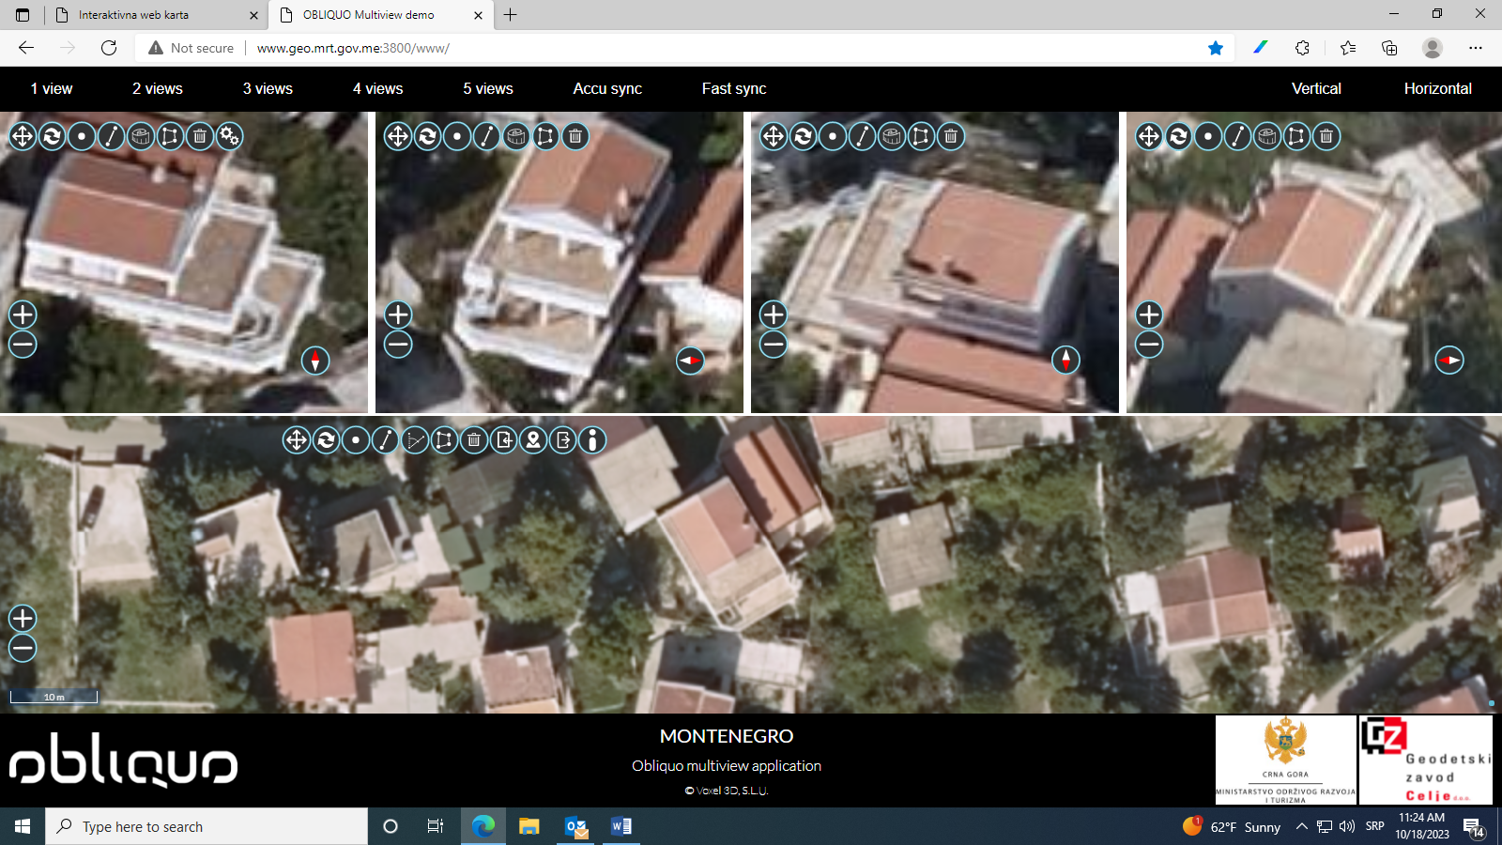

Kat. parcela 429/6 KO Stari Bar

